service是无界面的activity

onBind()该方法会返回一个IBinder对象,可通过该对象与Service组件进行通讯
onCreate(),当Service第一次被创建后将立即回调该方法
onDestroy(),当该service被关闭之前将会回调该方法
onStartCommand(),该方法早期版本是onStart,即客户端调用startService方法时调用该方法
onUnbind(),当service上绑定的所有客户端都断开连接时调用
在oncreat和onStartCommand中定义相关业务代码
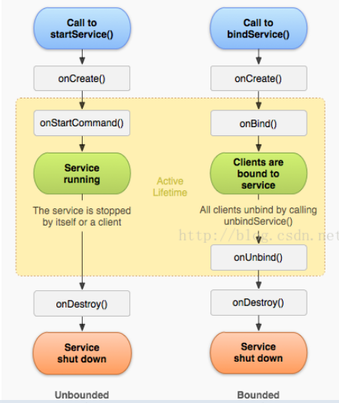

Service和activity一样,需要在AndroidManifest中进行注册
注：service在配置文件中要是没注册对，是不会报错的。 是以警告的方式出现在ALL message中
<service android:name=”xxxService”>
<intent-filter>
<!--为该service配置哪些可以启动的action-->
<action android:name=”XXXX.xxxx”>
</service>

Service的标签不需要指定android:lable的标签,因为service没有界面

启动service的两种方式:
1.通过context的startService()方法,该方法启动,访问者和service没有关联,即使访问者退出,service仍然运行
2.通过context的bindService()方法,该方法启动,访问者和service绑定到一起,访问者退出,service也终止
注意:***多次调用bindService()方法并不会导致多次创建服务及绑定(也就是说onCreate()和onBind()方法并不会被多次调用)。onBind是针对同一个App只会执行一次,当不同的app绑定时,还是会多次触发.只有onStartCommand()方法会被每次调用
注意:***通过startService方法启动的Service会一直无限期地运行下去，只有在外部调用Context的stopService或Service内部调用Service的stopSelf方法时，该Service才会停止运行并销毁。
为什么需要bindService?
当service和访问者需要进行方法的调用和数据的交换时,需要bindService(Intent service,ServiceConnect conn,int flag),三个参数如下:
service 该参数通过intent指定要启动的service
conn 该参数是serviceConnection对象,用于监听访问者与service之间的连接情况.当访问者与service连接成功时,调用该对象的inServiceConnected(ComponentName name,IBinder service)方法,当访问者与service之间断开连接时,调用该对象的onServiceDisconnected(ComponentName name)方法
Flag 指定绑定时是否自动创建service,可指定0(不自动创建)或BIND_AUTO_CREAT(自动创建)

IBinder对象,可实现与被绑定Service之间的通信.当在开发一个Service类时,必须提供一个返回IBinder对象的onBind(Intent intent)方法

跨进程调用Service(AIDL服务):
AIDL定义接口的源代码必须以.aidl结尾
AIDL接口中用到的数据类型,除了基本类型/String/List/Map/CharSequence之外,其他类型全部都需要导包,即使他们在同一个包中.eg:
定义好AIDL后,ADT工具会自动在gen/下生成对应java接口类,该类中包含一个Stub内部类,该内部类实现了IBinder/ICat两个接口,这个Stub类将会作为Service的回调类(因为它实现了IBinder接口,因此可以作为Service的onBind()方法的返回值)
ICat.aidl
Package com.myservice.service;
Interface ICat{
//ICat是个中间人接口,它和IBinder接口没有任何关系,它是专门用来暴露service中方法和变量的
String getColor();//删去public ,因为系统默认是加上了public的
double getWeight();
}
自动生成的gen目录下的ICat.java类中
Public static abstract class Stub extend android.os.IBinder implements com.myservice.service. ICat
Service端实现AIDL:
Public class AidlService extends Service{
Private String mcolor;
Private double mweight;
Public class CatBinder extends Stub{
@Override
Public String getColor() throws RemoteException{
Retrun mcolor;
};
@Override
Public double getWeight() throws RemoteException{
Retrun mweight;
};
}
Private CatBinder mcat;
@Override
Public void onCreate(){
....
mcat=new CatBinder();
....
}
@Override
Public IBinder onBinder(Intent arg0){
Return mcat;
}
}
客户端访问AIDL:
第一步是将service端的AIDL接口文件给客户端应用中,会生成相应的类
客户端绑定远程的service与绑定本地的service区别不大,都是只需两步.
1.创建ServiceConnection对象
2.以ServiceConnection对象作为参数,调用Context的bindService()方法绑定远程service
区别:本地service的onBind()方法是直接返回实现IBinder的对象,而远程service的onBind()方法返回的是实现Stud接口的对象,因此ServiceConnection的onServiceConnected方法中需要如下处理:
Public class AidlClient extend Activity{
Private ICat mcat;
Private ServiceConnection conn=new ServiceConnection(){
@Override
Public void onServiceConnected(ComponentName name,IBinder service){
//获得远程service的onBind方法返回的对象的代理
mcat=ICat.Stub.asInterface(service);
}
}
}

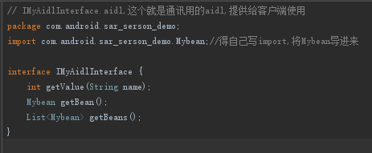
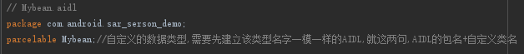
注意:***如果AIDL中写了带中文的注释,将导致自动生成AIDL对应的java文件不成功,如下图
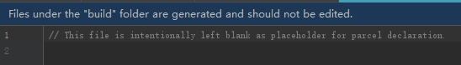
注意:***用parcelable自定义的对象,服务器和客户端,都需要AIDL和其java类才行,例如:Book这个自定义的类,在服务器和客户端都有其实体的java类
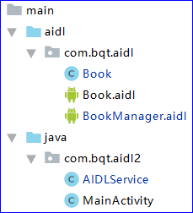服务端 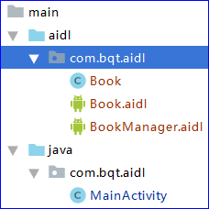客户端
注意:***自定义的对象,如果被服务的AIDL作为传入参数,那么要在所有的类型前面加 in/out/inout,如:
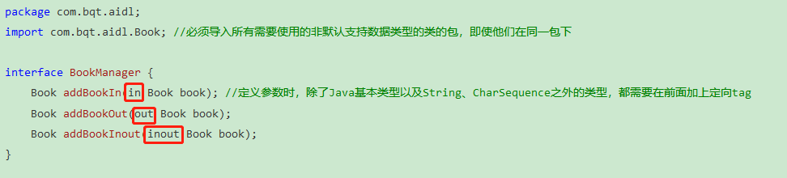
如果只是返回类型或集合中的<>类型定义,那到不需要加

再探AIDL
AIDL文件:
1/在src/main目录下建立aidl文件夹(可以直接使用android studio的File-->new-->AIDL File).
2/在aidl文件夹下,增加包,包名要和后面的自建的Service包名相同
3/创建后缀是aidl的文件,用 interface 来声明这个aidl接口,如果该aidl中用到了自定义的类来作为方法的参数,该自定义类前,要加in/out/inout 标识符
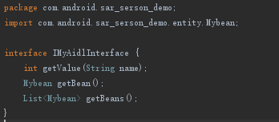
4/在build.gradle的android{}中添加下面的语句,以便gradle编译的时候能找到aidl文件的路径(客户端服务器端都需要加)
//需要添加下边的代码，主要是把aidl目录添加到java目录下
sourceSets {
main {
java.srcDirs = ['src/main/java', 'src/main/aidl']
}
}

5/*如果这个aidl引用到了自定义的类,则该类也需要编写对应的aidl,且要用parcelable 来声明
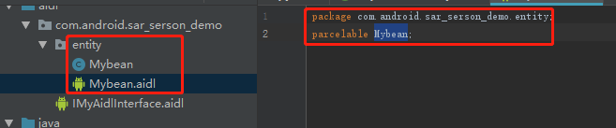
6/*自定义parcelable 类的编写,该类要继承自 Parcelable类,实现 writeToParcel() 和 describeContents(),并且在其内部需要Creator类
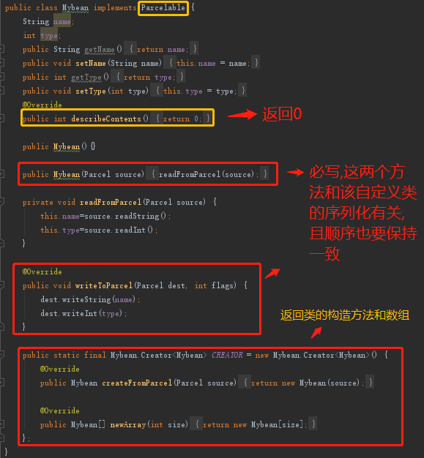
该类和它的aidl放在一起,客户端服务端都需要.
7/build下项目,使其自动生成AIDL的java类
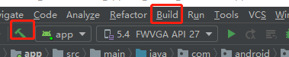

服务器端:
1/写自己的service,继承自Service,实现onBind()方法,在这个方法中实现服务的逻辑,并返回AIDL服务接口的Stub.即继承XX.Stub或实现XX.Stub,是服务端
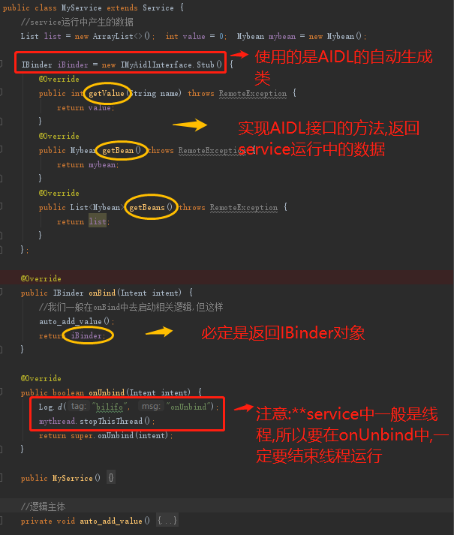
在清单文件中声明service

<service
android:enabled=["true" | "false"]
//是否这个service能被系统实例化，如果能则为true，否则为false。默认为true。
android:exported=["true" | "false"]
//是否其它应用组件能调用这个service或同它交互，能为true,bindservice启动的要设true
android:icon="drawable resource"
//服务呈现的图标。
android:isolatedProcess=["true" | "false"]
//如果设置为true，这个服务将运行在专门的进程中
android:label="string resource"
//这个服务给用户显示的名称。
android:name="string"
//实现这个service的Service子类名称。
android:permission="string"
//为了启动这个service或绑定到它一个实体必须要有的权限的名称。
android:process="string"
//服务将要运行的进程名称。
/>
客户端:
1/将AIDL文件放到和服务器端一样的包名路径下
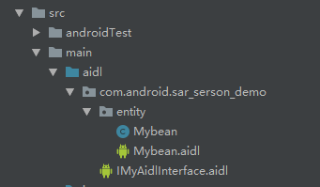
2/build生成自动java类
3/使用AIDL自动生成类.即使用XX.Stub.asInterface()的是客户端
